**Evidencia EAP_0019**

Click a Emisión Express

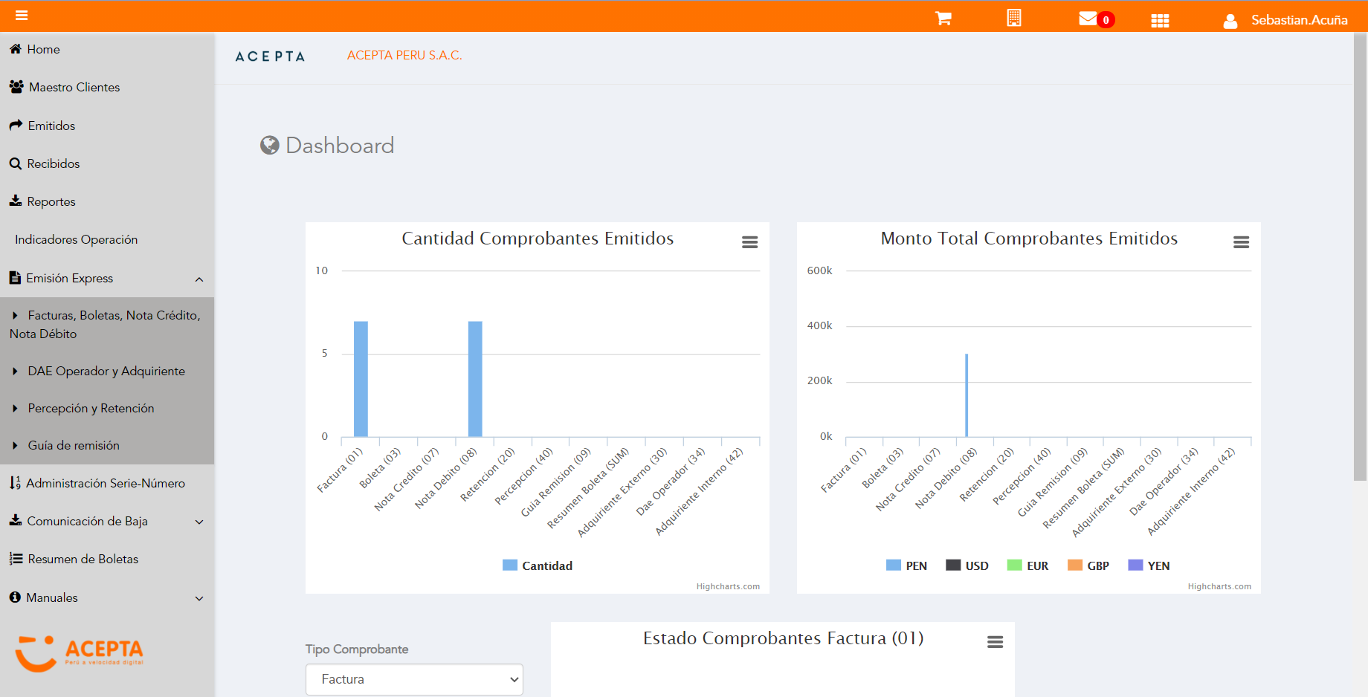

Click a subopción Facturas Boletas NotaCredito NotaDebito

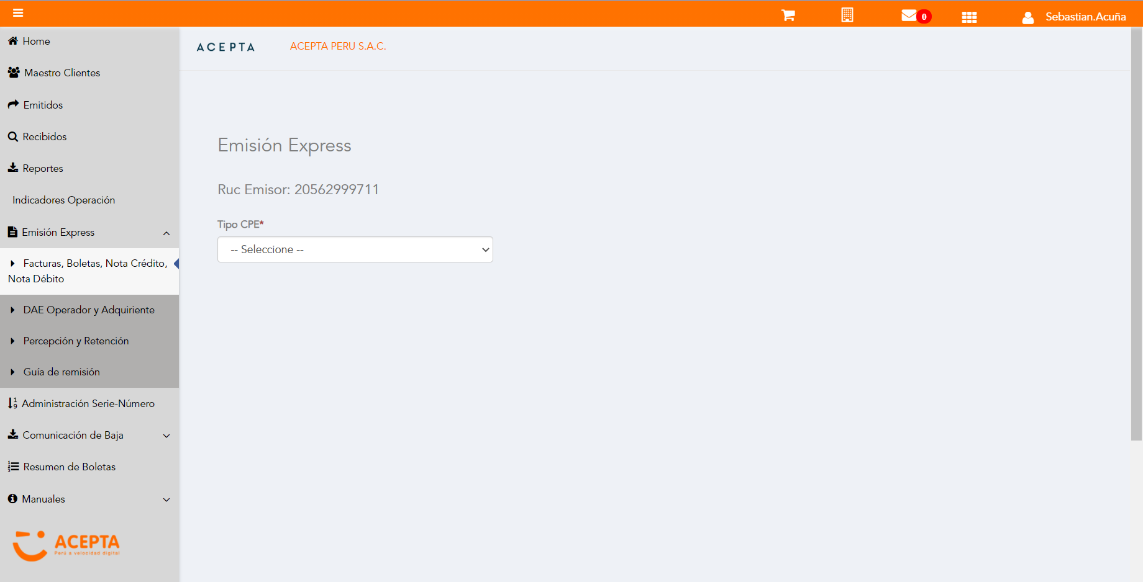

Selección Tipo de CPE

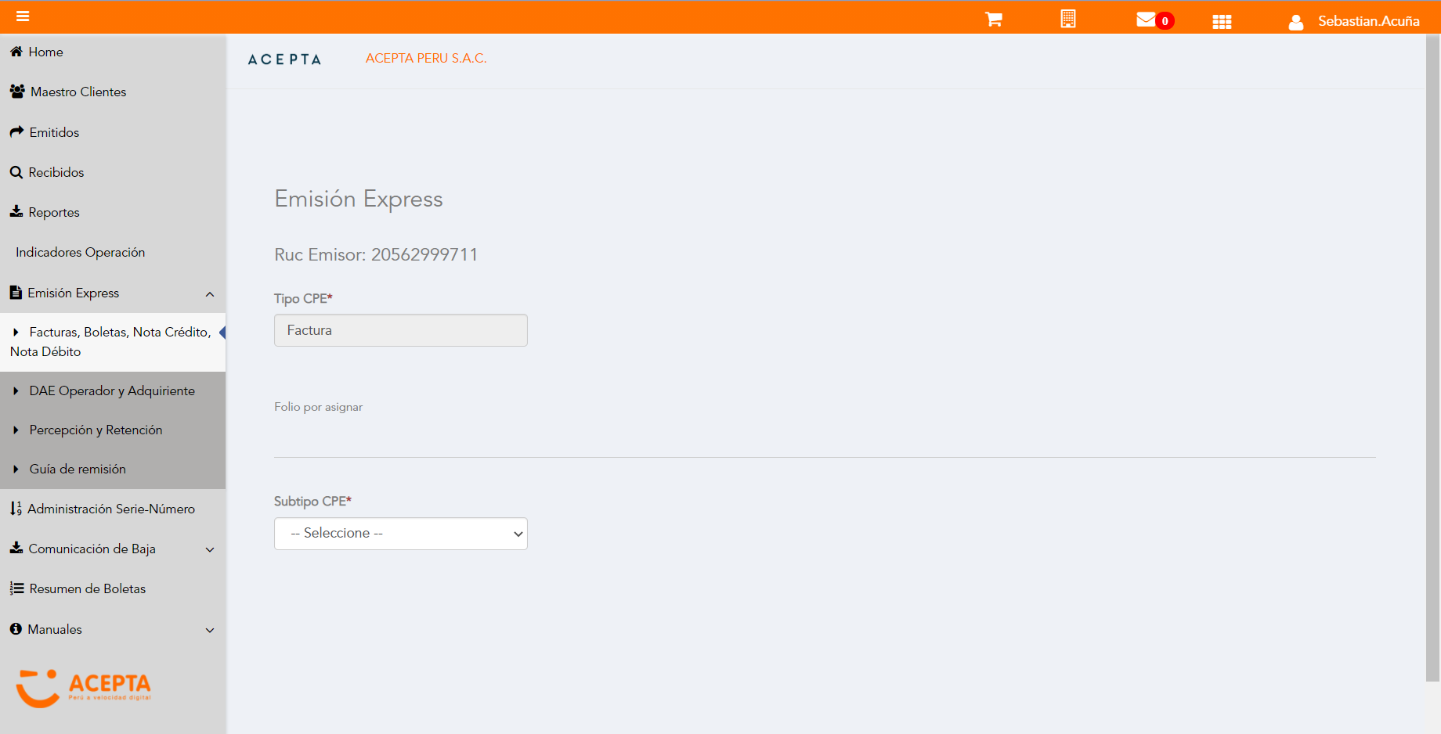

Selección Subtipo de CPE

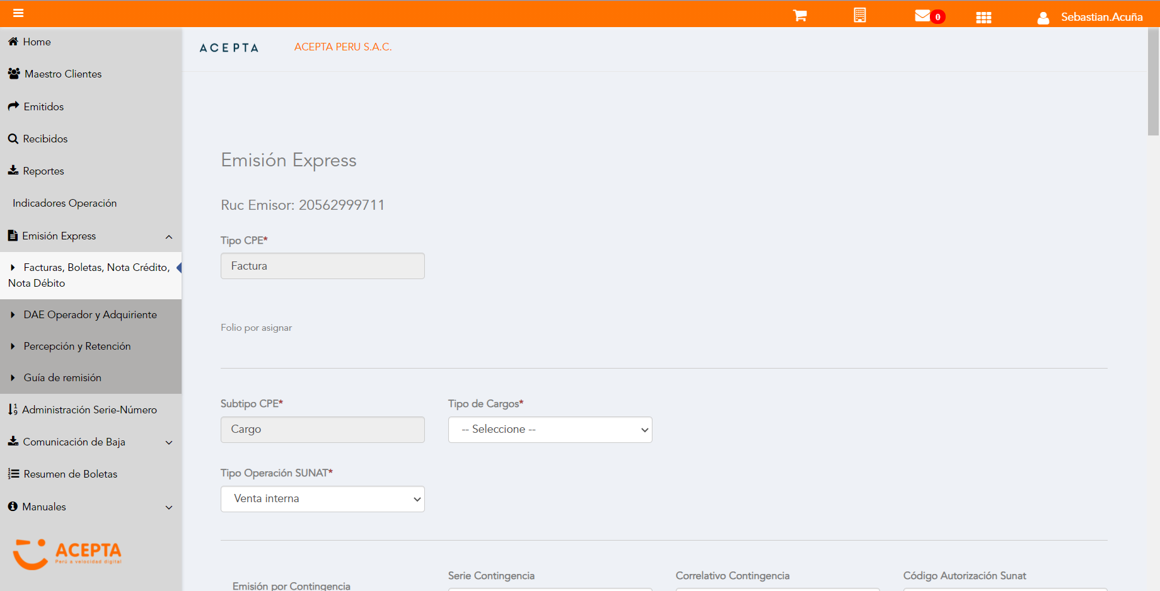

Seleccion Tipo Cargo

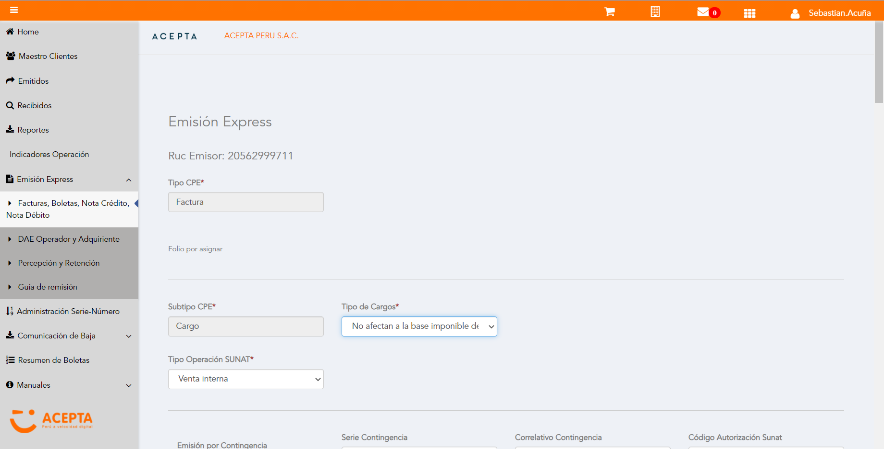

Se Agrega Fecha de Emisión

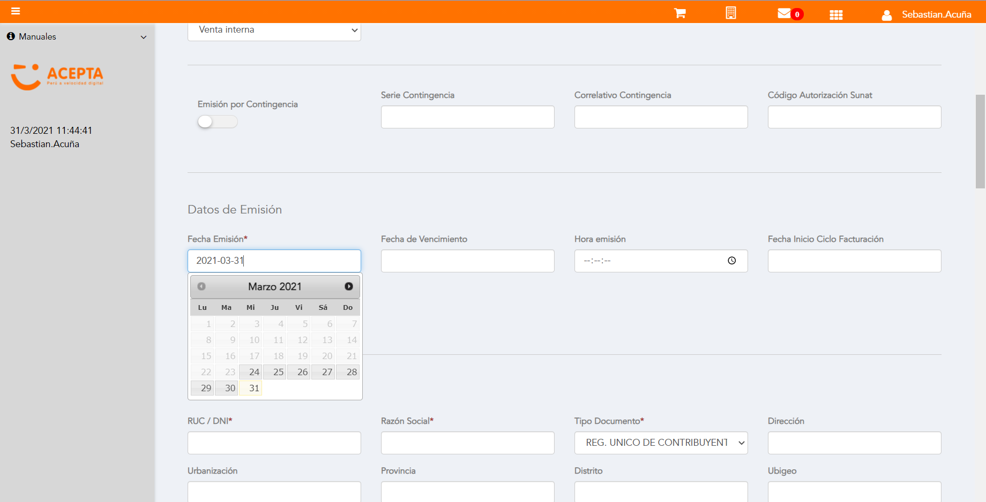

Datos de Receptor

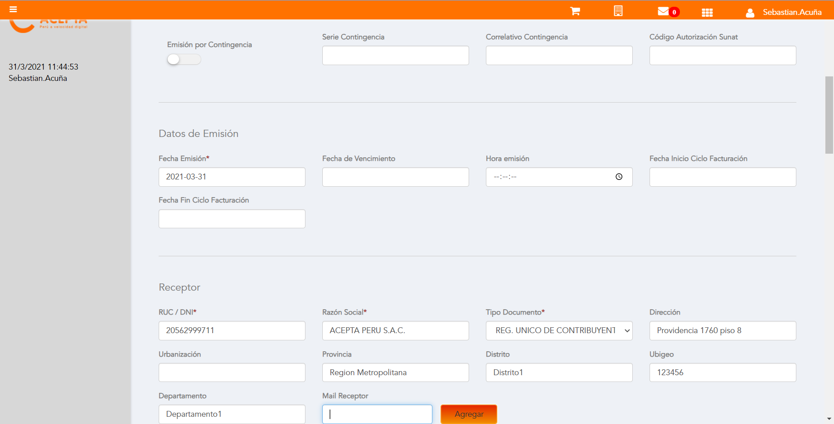

Producto NO Afecto

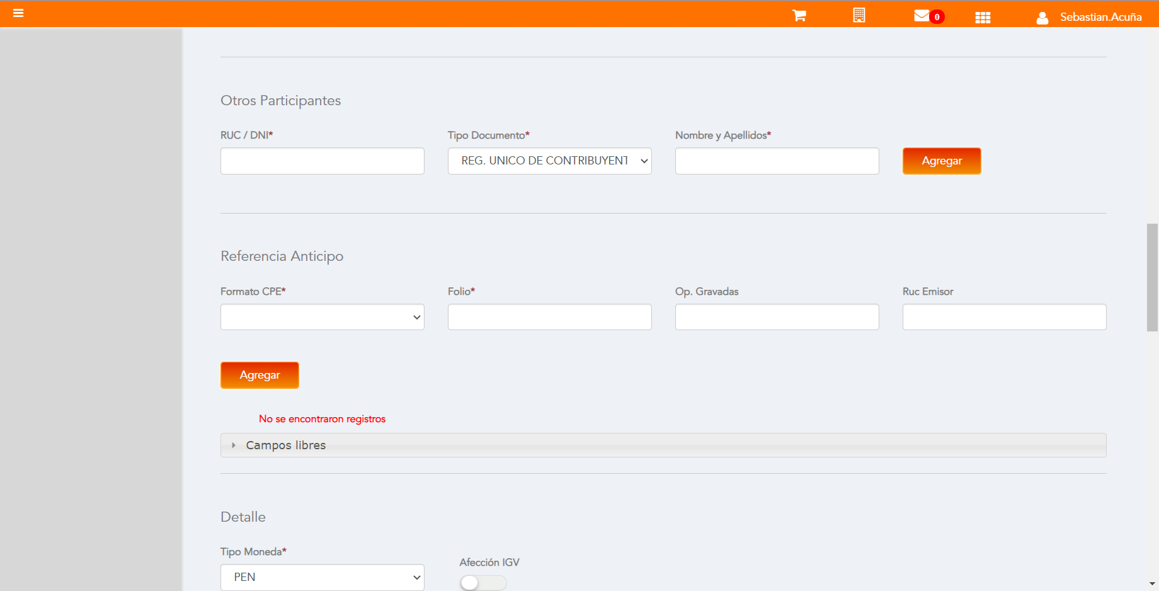

Cargo en Item

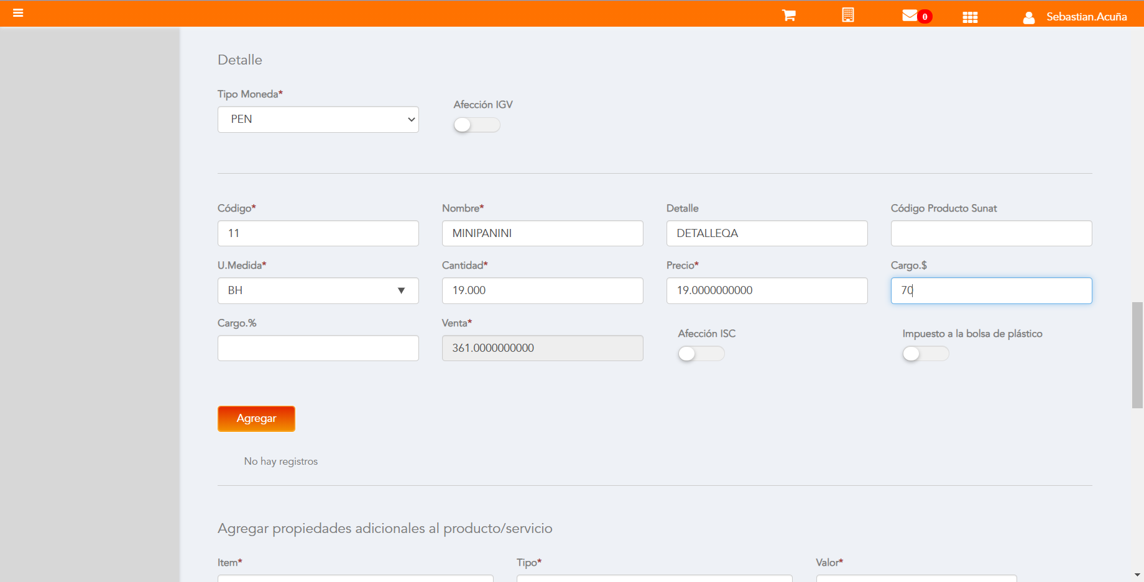

Se agrega Detalle de producto

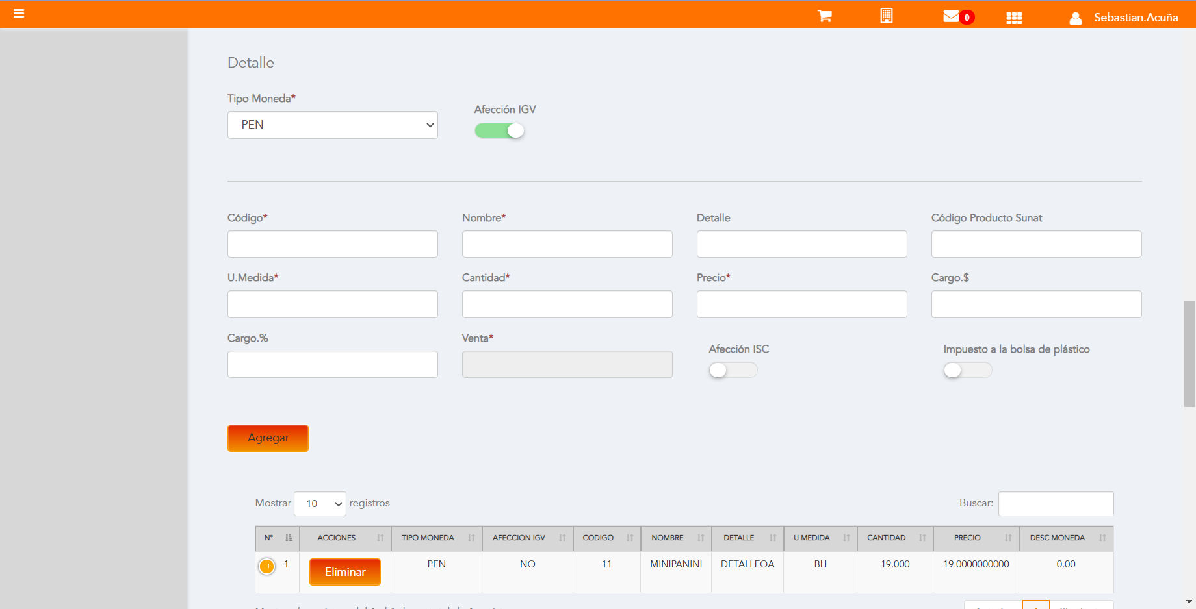

Click a botón Previsualizar

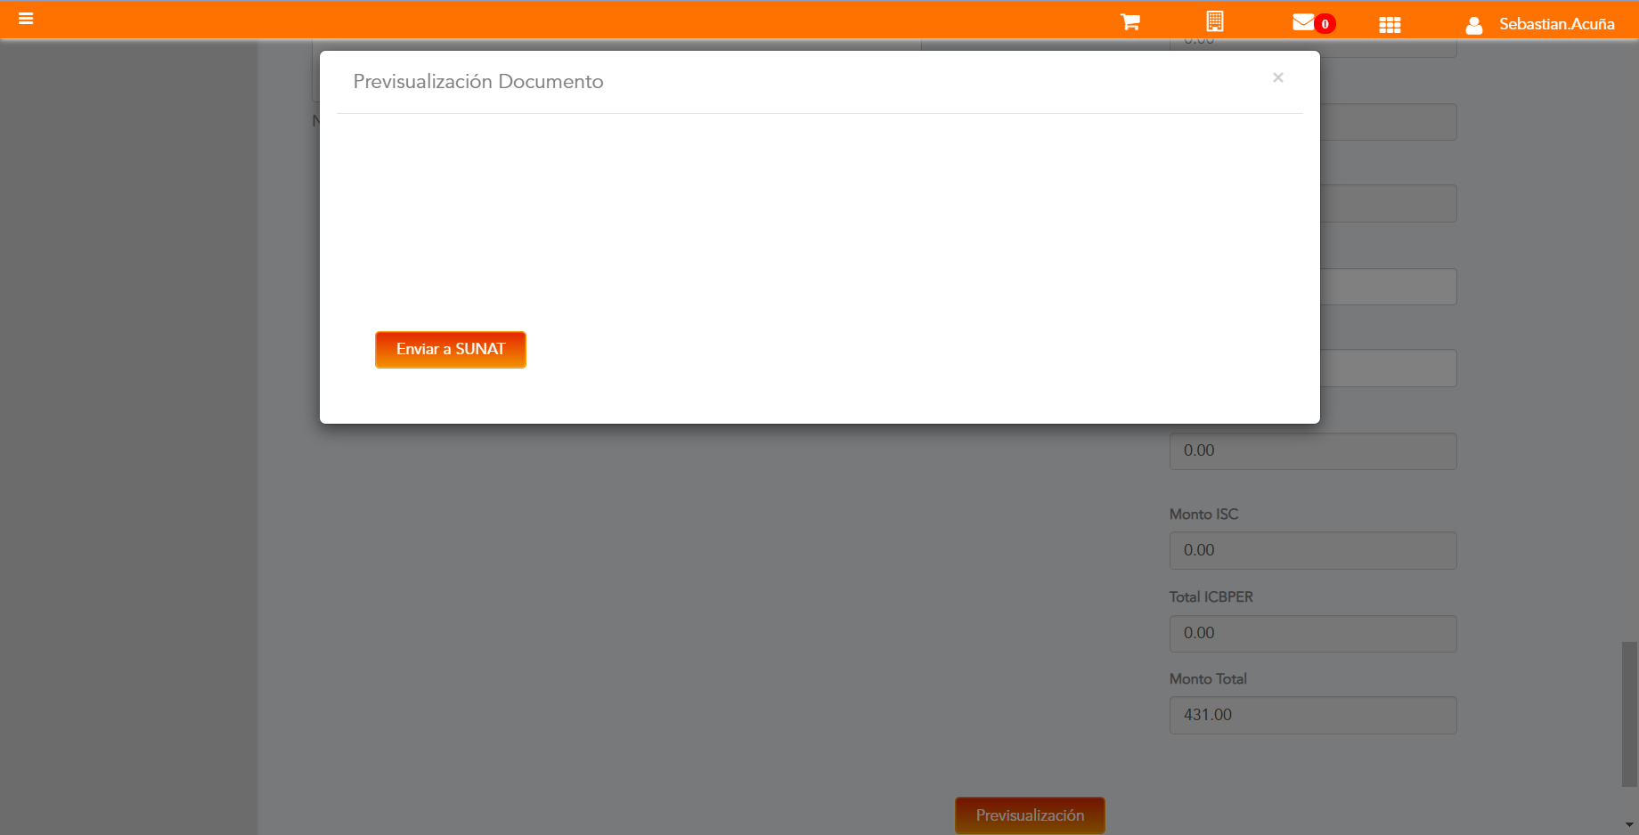

Click a botón Enviar a SUNAT

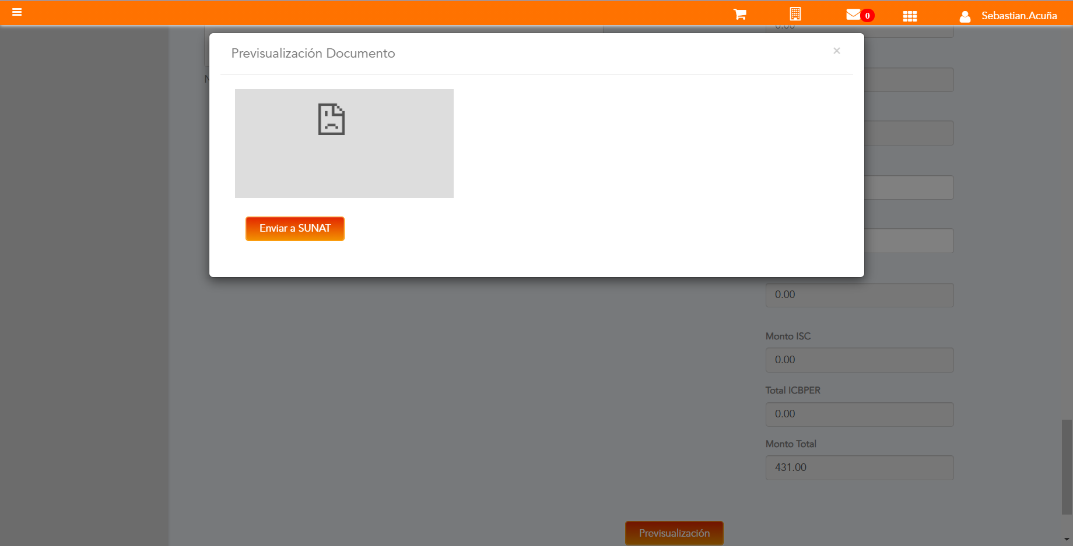

URL: http://qaacepta2103.acepta.pe/v01/CA8E502B80670403D10D7E5EEDBBEB7D8661EF40?k=3b8bae26a9a487c64871c28b95388e8b

Número de CPE: FHHH00000507

Traza de CPE

